An den  Deutschen Olympischen Sportbund  Ressort Chancengleichheit, Diversity  Programm „Integration durch Sport“  Otto-Fleck-Schneise 12  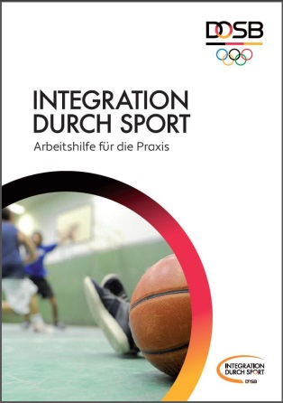  60528 Frankfurt am Main | T +49 69 6700-315  F +49 69 6700-1315  gerspach@dosb.de

Bestellformular

für das Ringbuch

„Integration durch Sport – Arbeitshilfe für die Praxis“ (189 Seiten, 1. Auflage 2015)

Pro Exemplar wird eine Schutzgebühr in Höhe von 6,50 Euro (inkl. 7 % Umsatzsteuer) auf Rechnung erhoben.

Ich bestelle Exemplare.

Name
Vorname
Funktion
Verband/Verein
Anschrift (bitte kein Postfach)
Telefon und/oder E-Mail
(für evtl. Rückfragen)

………………………………………………………………………………………………………………….....
Datum/Unterschrift

